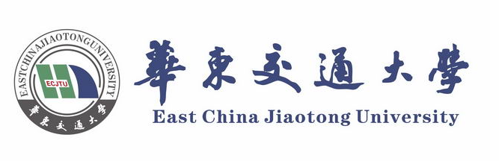
华东交通大学金融学专业同等学力人员申请硕士学位
招生简章

- 学校简介：
华东交通大学是一所以交通为特色、轨道为核心、多学科协调发展的教学研究型大学，国铁集团与江西省人民政府、国家铁路局与江西省人民政府“双共建”高校，“中西部高校基础能力建设工程”高校，博士学位授权单位。学校涵盖工、经、管、文、理、法、教育、艺术等8个学科门类。拥有3个一级学科博士点、21个一级学科硕士点，工程学学科进入ESI全球前1%，3个学科入选江西省一流学科，4个学科成为江西省学科联盟牵头学科，具有19个专业学位授权类别，是硕士研究生推免工作单位。
经济管理学院始于1984年经济管理系，1999年正式成为经济管理学院，拥有工商管理、应用经济学、统计学等3个一级学科硕士点，其中工商管理为省级示范性硕士点；拥有工商管理硕士（MBA）、会计硕士(MPAcc)、金融硕士（MF）、应用统计硕士（MAS）、工程管理（MEM）等5个专业学位授权点。现有省级研究平台2个，省级共建平台2个，校级研究所3个，院级研究所7个。学院具有硕士研究生保送资格，现有在校本科生约2000名、全日制及非全日制研究生近千人。
金融学是以融通货币和货币资金的经济活动研究学科，主要通过研究个人、机构、政府如何获取、支出以及管理资金和其他金融资产的专门学科。随着经济生活中金融活动作用的日益增强，金融学科受到了广泛的重视。金融行业监管部门、各类银行、信用社、保险公司、证券/信托/基金机构、资产管理公司、上市公司证券部、高校或研究所等各类金融机构从事金融行业工作或教学科研等。研究领域集中于金融计量、国际金融、货币政策、公司金融、农村金融等方面。
华东交通大学经济管理学院面向社会开设金融学专业同等学力人员申请硕士学位课程班，用以培养更多的金融专业人才。

- 培养目标：
本专业要求学员扎实的金融理论基础，系统掌握投融资管理技能、金融交易技术与操作、金融产品设计与定价、金融风险管理等知识和技能，能够运用金融学的相关理论和方法解决实际问题，具有良好的职业道德与专业素养。培养适应新时代中国特色社会主义现代化建设需要，服务国家与地区经济社会发展，具备良好的思想政治素质和职业道德素养，系统掌握金融产品设计与定价、金融风险管理等专业知识和技能，具有良好综合素质的高层次应用型专门人才。

- 课程设置：
金融学专业课程设置
公共课 | 中国特色社会主义理论与实践研究 | 综合英语
专业课 | 中级宏观经济学 | 中级微观经济学
专业课 | 货币金融学 | 投资学
专业课 | 货币银行理论与政策 | 财政学
专业课 | 政治经济学 | 资本市场与风险管理
专业课 | 经济学 | 国民经济核算
专业课 | 计量经济学 | 货币银行学

注：部分课程教学参照实际

- 培养方式和学制：
1、学习方式：在职不脱产，线上授课；
2、学制：2年

- 报名条件：
1、热爱祖国，遵纪守法，品德端正，积极完成本职工作，身体健康；
2、本科已获得学士学位，并在获得学士学位后工作三年以上（含三年）；
3、虽无学士学位但已获得硕士或博士学位；
4、对已获得的国（境）外学士、硕士或博士学位，须经过教育部留学服务中心认证。
（统计学、应用经济学要求前置学位为理工科或经济管理类学士学位）

- 报名材料：
- 在职人员课程培训班报名登记表；
2、身份证复印件，正反面复印在一张纸上；
3、本科毕业证书、学士学位证书原件及复印件；
4、蓝底电子照片1份。

- 收费标准：
1、学费：18000元，
2、论文答辩费：9500元

- 获取证书：
1、学员按教学计划完成全部课程学习且考试合格者，颁发华东交通大学结业证书。
2、具有学士学位的学员且完成专业全部课程学习，通过同等学力申硕全国统一考试后，可申请进入硕士学位论文撰写阶段，通过同等学力水平认定，经我校学位委员会批准，授予颁发硕士学位证书。

